1. AHU-377 kristalinių druskų su aminais, kurių bendra formulė 9, kur R₁, R₂, R₃ nepriklausomai reiškia C1-C6 alkilą arba vandenilį, gavimo būdas, b e s i s k i r i a n t i s tuo, kad AHU-377 rūgštis, pavaizduota 1 formulėje, reaguoja su atitinkamu aminu mažiausiai viename organiniame tirpiklyje arba jų mišinyje, po ko seka amino su AHU-377 kristalinės druskos, kurios formulė 9:
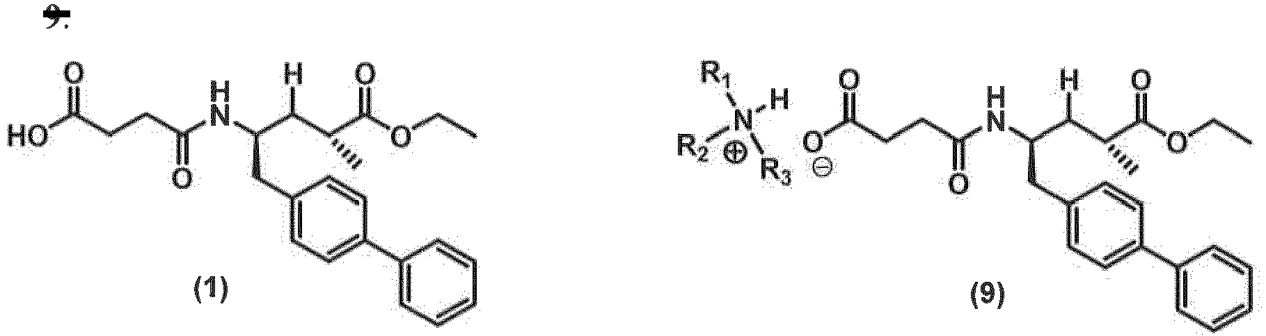
atskyrimas ir kur naudojamas aminas yra parinktas iš grupės, apimančios tret-butilaminą, izo-propilaminą, cikloheksilaminą, n-propilaminą ir dicikloheksilaminą.

2. Būdas pagal 1 punktą, b e s i s k i r i a n t i s tuo, kad AHU-377 kristalinių druskų su aminais gavimas apima šias pakopas:
(a) aminų reakciją su AHU-377 karboksirūgštimi, kurios formulė 1, mažiausiai vieno organinio tirpiklio arba jų mišinio tirpale,
(b) po to kristalinių druskų, kurių formulė 9, atskyrimą, kur jose esantis aminas yra parinktas iš grupės, apimančios tret-butilaminą, izo-propilaminą, cikloheksilaminą, n-propilaminą ir dicikloheksilaminą, ir
(c) rekristalizaciją.

3. Būdas pagal 1 arba 2 punktą, b e s i s k i r i a n t i s tuo, kad yra naudojamas mažiausiai vienas organinis tirpiklis, parinktas iš grupės, apimančios C1-C5 organinių rūgščių su C1-C6 alkoholiais esterius, C1-C6 alkoholius, C3-C6 ketonus, C4-C6 eterius, C1-C6 chlorintus angliavandenilius, skystus aromatinius angliavandenilius, C1-C7 alkanus, C1-C7 cikloalkanus arba jų mišinius, geriau etilo acetatą, izo-propilo acetatą, metanolį, etanolį, izo-propilo alkoholį, acetoną, metilo etilo ketoną, dietilo eterį, tetrahidrofuraną, 2-metiltetrahidrofuraną, tret-butilo metilo eterį, dichlormetaną, tolueną, ksilenus, heksaną, heptaną, cikloheksaną arba jų mišinius.

4. AHU-377 kristalinių druskų su aminais, kurių formulė 9, pagal 1 arba 2 punktą rekristalizacijos būdas, b e s i s k i r i a n t i s tuo, kad yra naudojamas mažiausiai vienas organinis tirpiklis, parinktas iš grupės, apimančios C1-C5 organinių rūgščių su C1-C6 alkoholiais esterius, C1-C6 alkoholius, C3-C6 ketonus, C4-C6 eterius, C1-C6 chlorintus angliavandenilius, skystus aromatinius angliavandenilius, C1-C7 alkanus, C1-C7 cikloalkanus arba jų mišinius, geriau etilo acetatą, izo-propilo acetatą, metanolį, etanolį, izo-propilo alkoholį, acetoną, metilo etilo ketoną, dietilo eterį, tetrahidrofuraną, 2-metiltetrahidrofuraną, tret-butilo metilo eterį, dichlormetaną, tolueną, ksilenus, heksaną, heptaną, cikloheksaną arba jų mišinius.

5. AHU-377 kristalinės druskos su aminais, kurių formulė 9, pagal 1 punktą, kur šios druskos apima pirminį aminą, parinktą iš grupės, apimančios cikloheksilaminą, izo-propilaminą ir tret-butilaminą, n-propilaminą ir dicikloheksilaminą.

6. AHU-377 kristalinė druska pagal 5 punktą su cikloheksilaminu, b e s i s k i r i a n t i šiomis KSRPD smailėmis: 7,4, 15,0, 18,0, 19,9, 21,6 (° ± 0,2° 2θ).

7. AHU-377 kristalinė druska pagal 5 punktą su izo-propilaminu, b e s i s k i r i a n t i šiomis KSRPD smailėmis: 3,1, 9,5, 12,6, 18,5, 24,6 (° ± 0,2° 2θ).

8. AHU-377 kristalinė druska pagal 5 punktą su tret-butilaminu, b e s i s k i r i a n t i šiomis KSRPD smailėmis: 8,0, 9,8, 16,1, 17,8, 20,2 (° ± 0,2° 2θ).

9. AHU-377 kristalinių druskų su aminais pagal 5, 6, 7 arba 8 punktą gavimo ir atskyrimo būdas, b e s i s k i r i a n t i s tuo, kad jis apima šias pakopas:
(a) AHU-377 rūgšties ištirpinimą organiniame tirpiklyje,
(b) amino pridėjimą į (a) pakopos tirpalą,
(c) (b) pakopos tirpalo maišymą,
(d) nusodintos kietos formos filtravimą ir
(e) kristalinės druskos džiovinimą.

10. Būdas pagal 9 punktą, b e s i s k i r i a n t i s tuo, kad yra naudojamas mažiausiai vienas organinis tirpiklis, parinktas iš grupės, apimančios C1-C5 organinių rūgščių su C1-C6 alkoholiais esterius, C1-C6 alkoholius, C3-C6 ketonus, C4-C6 eterius, C1-C6 chlorintus angliavandenilius, skystus aromatinius angliavandenilius, C1-C7 alkanus, C1-C7 cikloalkanus arba jų mišinius, geriau etilo acetatą, izo-propilo acetatą, metanolį, etanolį, izo-propilo alkoholį, acetoną, metilo etilo ketoną, dietilo eterį, tetrahidrofuraną, 2-metiltetrahidrofuraną, tret-butilo metilo eterį, dichlormetaną, tolueną, ksilenus, heksaną, heptaną, cikloheksaną arba jų mišinius.

11. Būdas pagal 9 arba 10 punktą, kuris apima šias pakopas:
(a) AHU-377 rūgšties ištirpinimą etilo acetate arba izo-propilo acetate,
(b) amino, prinkto iš grupės, apimančios cikloheksilaminą, izo-propilaminą arba tret-butilaminą, 0,9 - 1,2 ekvivalentų pridėjimą į (a) pakopos tirpalą,
(c) (b) pakopos tirpalo maišymą,
(d) nusodintos kietos formos filtravimą ir
(e) kristalinės druskos džiovinimą vakuume.

12. Cheminių priemaišų pašalinimo iš AHU-377 kristalinių druskų su aminais, gautais pagal 9, 10 arba 11 punktą, būdas, kuris yra b e s i s k i r i a n t i s žaliavinių druskų rekristalizacija iš organinio tirpiklio, geriau iš etilo acetato arba izo-propilacetato.

13. Medžiagų, kurių formulė 10, farmaciniu požiūriu priimtinų kietų formų, kur M reiškia šarminį metalą, ir formulė 11, kur M reiškia žemės šarminį metalą, gautų iš medžiagos AHU-377, kurios formulė 1, gavimo būdas, b e s i s k i r i a n t i s tuo, kad AHU-377 druskos su aminais, gautos pagal bet kurį iš 1 - 4 ir 9 - 11 punktų, reaguoja su atitinkamai neorganine arba organine druska, geriau metalo iš šarminių metalų arba žemės šarminių metalų alkoholiatu arba hidroksidu:
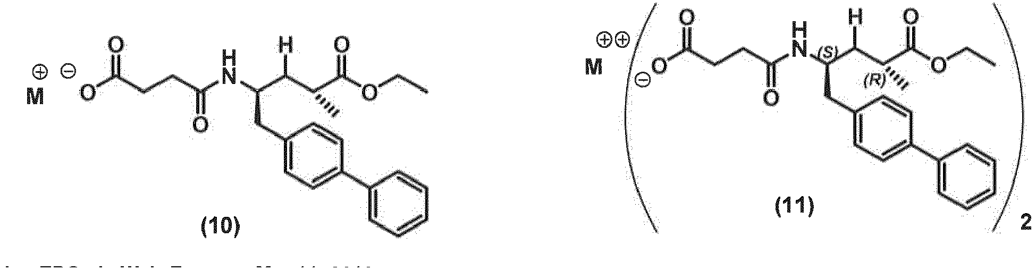

14. Būdas pagal 13 punktą, b e s i s k i r i a n t i s tuo, kad farmaciniu požiūriu priimtina forma yra AHU-377, kurios formulė 10, natrio druska, kur M reiškia natrį, arba AHU-377, kurios formulė 11, kalcio druska, kur M reiškia kalcį.

15. Būdas pagal 13 arba 14 punktą, b e s i s k i r i a n t i s tuo, kad AHU-377 kristalinės druskos su aminais, parinktais iš tret-butilamino, izo-propilamino, cikloheksilamino grupės, cheminiu būdu yra paverčiamos natrio druska, kurios formulė 10, kur M reiškia natrį, arba kalcio druska, kurios formulė 11, kur M reiškia kalcį.

16. AHU-377, kurios formulė 10, kur M reiškia natrį, pagal 13, 14 arba 15 punktą, amorfinės natrio druskos gavimo būdas b e s i s k i r i a n t i s tuo, kad AHU-377 kristalinės druskos su aminais, kurių formulė 9, yra veikiamos agentu, parinktu iš neorganinių arba organinių natrio druskų, geriau natrio alkoholiatų arba natrio hidroksido.

17. Būdas pagal 13 – 16 punktus, b e s i s k i r i a n t i s tuo, kad yra naudojamas natrio junginio šaltinis, kuris yra natrio metanoliatas, natrio etanoliatas, natrio izo-propoksidas arba natrio tret-butilatas.

18. AHU-377, kurios formulė 11, kur M reiškia kalcį, pagal 13 – 17 punktus, kristalinės arba pusiau kristalinės kalcio druskos gavimo būdas, b e s i s k i r i a n t i s tuo, kad AHU-377 kristalinės druskos su aminais, kurių formulė 9, yra veikiamos agentu, parinktu iš neorganinių arba organinių kalcio druskų, geriau kalcio alkoholiatų arba kalcio hidroksido.

19. Būdas pagal 13 – 18 punktus, b e s i s k i r i a n t i s tuo, kad yra naudojamas kalcio junginio šaltinis, kuris yra kalcio chloridas, kalcio karbonatas arba kalcio acetatas.

